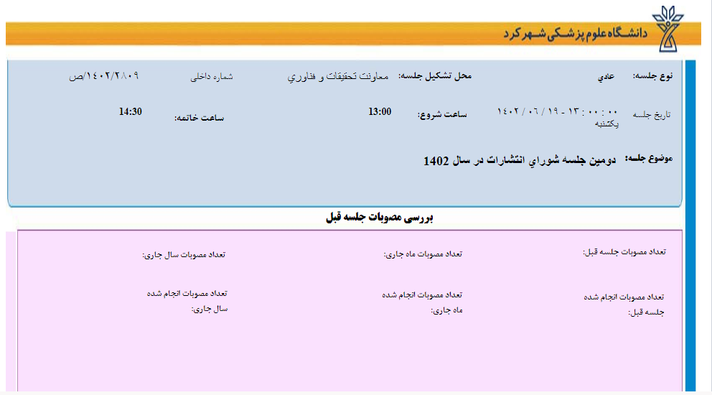
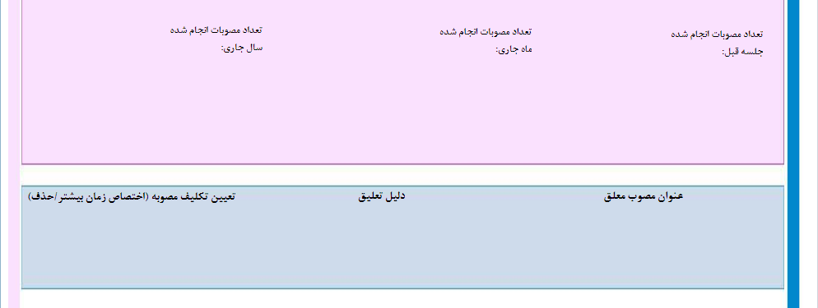
با نام و ياد خداوند مهربان، دومین جلسه شوراي انتشارات دانشگاه با حضور معاون محترم معاونت تحقيقات و فناوري سركار خانم دكتر الهام رئيسي و اعضاي محترم شوراي انتشارات دانشگاه رأس ساعت 00:13 روز یکشنبه مورخ 19/06/1402 در محل دفتر معاونت تحقيقات و فناوري برگزار گرديد و علاوه بر طرح اقدامات صورت گرفته در اداره نشر از جمله تدوین فلوچارت راهنمای انتشار کتاب، درخواست هاي واصله مطرح و موارد زير تصويب گرديد.

- نظرات داوری در خصوص پيش نويس كتاب ترجمه شده توسط آقای محمدرضا صابریان با عنوان «درمان با سلول هاي بنيادي: ملاحظات كاربردي» مطرح و با توجه به نظر اعضاي محترم شورا مقرر گرديد نظرات داوران جهت انجام اصلاحات داوري، به نويسنده ارسال و در جلسه آتي تصميم گيري اتخاذ گردد.
- نظرات داوری در خصوص پيش نويس كتاب تأليفي توسط خانم دکتر هایده حیدری با عنوان «رويكرد شواهد محور به روش هاي طب مكمل و جايگزين براي پرستاران و پيراپزشكان» مطرح و با توجه به نظرات داوران و اعضاي محترم شورا مقرر گرديد جهت داور سوم ارسال گردد و در جلسه آتي تصميم گيري صورت گيرد.
- نظرات داوري در خصوص پيش نويس كتاب ترجمه شده توسط آقاي محمدرضا صابريان با عنوان «ااصول و كاربرد هاي ژنتيك و ژنوميك پزشكي امري و رايمون: نقائص متابوليكي، ويرايش هفتم» مطرح و با توجه به نظر اعضاي محترم شورا مقرر گرديد نظرات داوران جهت انجام اصلاحات داوري، به نويسنده ارسال و در جلسه آتي تصميم نهایی اتخاذ گردد.
- نظرات داوري در خصوص پيش نويس كتاب گردآوري شده توسط آقاي دكتر عبدالمجيد فدايي با عنوان «روش هاي حذف ميكروپلاستيك ها از آب و فاضلاب» مطرح و با توجه به نظر اعضاي محترم شورا، مقرر گرديد جهت اعمال اصلاحات داوری به نویسنده ارسال و در جلسه آتی تصمیم نهایی اتخاذ گردد.
- نظرات داوري در خصوص پيش نويس كتاب تأليفي توسط خانم دكتر پان ت آ رمضان نژاد با عنوان «اهميت، اصول، قوانين و فرايند كالبد شكافي در بالغين» مطرح و با توجه به نظرات ارسالي توسط داوران و جمع بندي نظرات اعضاي محترم شورا مقرر گرديد ضمن تغییر نوع کتاب از تألیف به ترجمه یا گردآوری، جهت اعمال اصلاحات داوري، به نويسنده ارسال و در جلسه آتي تصميم گيري اتخاذ گردد.
- دفاعیه خانم دكتر پان ت آ رمضان نژاد در خصوص پيش نويس كتاب تأليفي ایشان با عنوان «سميت شناسي و درمان آن در پزشكي» مطرح و با توجه به نظرات داوري و اعضای محترم شورا مبني بر مرتبط بودن محتواي كتاب با كشور هند، با چاپ كتاب موافقت نگرديد.
- نظرات داوري در خصوص پيش نويس كتاب تأليفي توسط خانم دكتر پان ت آ رمضان نژاد با عنوان «كتاب جيبي پزشكي قانوني و مسموميت ها» مطرح و با توجه به نظرات ارسالي توسط داوران و جمع بندي نظرات اعضاي محترم شورا مقرر گرديد ضمن تغییر نوع کتاب از تألیف به ترجمه یا گردآوری، جهت اعمال اصلاحات داوري به نویسنده ارسال و در جلسه آتي تصميم گيري اتخاذ گردد.
- درخواست آقاي دکتر علی احمدی در خصوص دریافت مجوز چاپ مجدد دو كتاب «کارآزمایی های بالینی: راهنمای عملی طراحی،تحلیل و گزارش» و «روش هاي اپيدميولوژي و آمار با نرم افزارstata» با آرم دانشگاه مطرح و مقرر گرديد جهت داوري ارسال گردد.
- درخواست خانم فرانک علیدوستی در خصوص پيش نويس كتاب تأليفي با عنوان«نگاهی گذرا به زندگینامه شهیده مدافع سلامت دکتر رضوان نورمند» مطرح و با توجه به نظرات اعضای محترم شورا مقرر گرديد مجددأ جهت اعمال اصلاحات داوری به نویسنده ارسال و در جلسه آتی تصمیم نهایی اتخاذ گردد.
- درخواست خانم مینا محمدرضایی در خصوص پرداخت حق الزحمه 50 جلد کتاب تألیفی خریداری شده توسط دانشگاه با عنوان«ایمونوپاتولوژی آترواسکلروزیس» طبق مصوبه مورخ 15/10/1400 شورای انتشارات مطرح و مقرر شد پس از تأیید وصول کتب توسط مسئول سابق، در جلسه آتی در خصوص پرداخت مبلغ مطابق فاکتور تصمیم لازم اتخاذ گردد.
- نسخه نهایی قبل از چاپ کتاب تألیفی خانم دکتر سمیرا اصغرزاده با عنوان «اساس مولکولی بیماری ها جلد 2» مطرح و مقرر گردید محتوای کتاب توسط کارشناس مربوطه بررسی و در جلسه آتی تصمیم نهایی اتخاذ گردد.

